OBAVIJEST ZA POTROŠAČE
Opoziv proizvoda
Regent
Cheese Rings 60g
Državni inspektorat obavještava potrošače o opozivu proizvoda Regent - Cheese Rings 60g, najbolje upotrijebiti do 20.11.2025., zbog prisustva neodobrenog bojila E110 u sadržaju.
Proizvod nije u skladu s Uredbom 178/2002 o utvrđivanju općih načela i uvjeta zakona o hrani, osnivanju Europske agencije za sigurnost hrane te utvrđivanju postupaka u područjima sigurnosti hrane i Uredbom (EZ) br. 1333/2008 Europskog parlamenta i Vijeća od 16.prosinca 2008. o prehrambenim aditivima
Obavijest za potrošače dostupna je na web stranicama subjekta u poslovanju s hranom https://kabayanstore.eu/hr
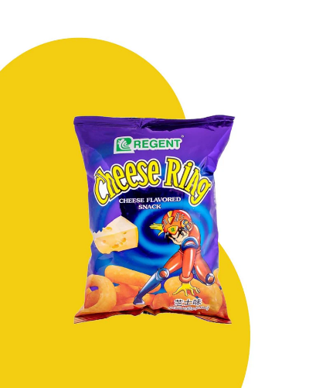

Podaci o proizvodu:
Proizvođač: Regent Foods Corp., Pasig City, Filipini
Veleprodaja: Beagley Copperman”Sp.zo.o., Radom, Poljska
Veleprodaja: Fil-Avso Air Tech d.o.o., Čakovec

Obavijest se odnosi isključivo na proizvod sa gore navedenim podacima.

